**Список книг для чтения летом.**

**1 класс**

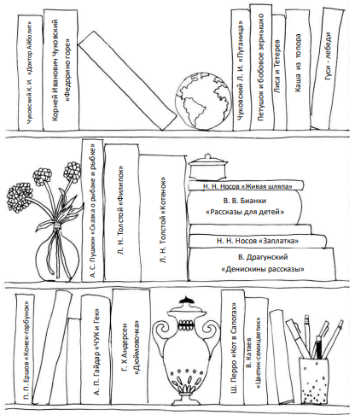

Юный друг!

Вот и прошел первый месяц каникул. Пора отправляться в путешествие в поисках новых приключений и сокровищ. В этом тебе помогут книги, расположенные на полках. Прочти эти книги! Прочитанную книгу раскрась.

На полках ты видишь неподписанные книги. Это твои любимые книги. Подпиши их: автор и название.

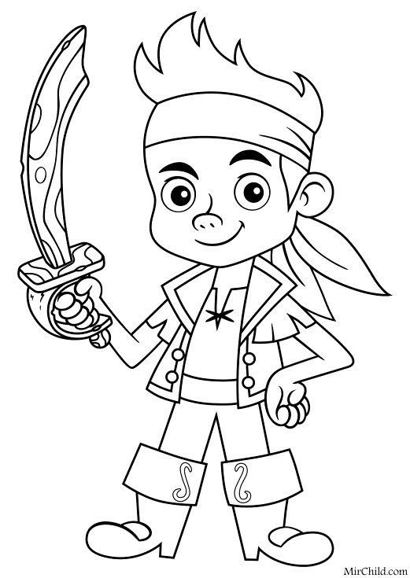



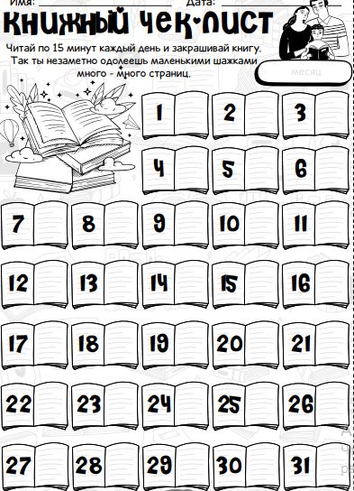

**ИЮЛЬ**



**АВГУСТ**